- Назначение программного комплекса

Программный комплекс предназначен для определения количественных характеристик транспортных и пешеходных потоков с привязкой к реальному масштабу времени на основе анализа видеозаписей.

- Задачи, решаемые программным комплексом

  - Счет потоков - Определение с привязкой к реальному масштабу времени количества единиц участников транспортного и пешеходного потоков, пересекающих специфические для каждой анализируемой видеозаписи зоны (линии) счета, по 6 классам:
- Мотоциклы
- Легковые автомобили
- Грузовые автомобили
- Микроавтобусы
- Автобусы (троллейбусы, трамваи)
- Пешеходы;

  - Счет заполнения - Определение количества единиц участников транспортного и пешеходного потоков по классам, указанным в п. 2.1, находящихся в специфической для каждой анализируемой видеозаписи зоне заполнения в отдельные моменты (кванты) времени с заданной периодичностью с привязкой к реальному масштабу времени.

  - Сохранение результатов обработки видеозаписей в файлы формата Microsoft Excel.

- Исходные данные для анализа

Исходными данными являются видеозаписи в формате AVI, MPEG, DVD с разрешением от 320 х 240 до 720 х 576 и частотой кадров от 15 до 25 кадров в секунду.
Продолжительность одной видеозаписи – до 60 (???) минут.

Пример видеозаписи для стандартного транспортного потока прилагается (071220 Королев).

Пример видеозаписи с преобладанием пешеходного потока – позже.

Необходимо предусмотреть возможность выбора для анализа группы файлов видеозаписей (для обеспечения последовательной обработки видеозаписей с одной точки съемки).

- Счет потоков

На основе анализа видеозаписи определяется количество пешеходов и транспортных средств, пересекающих заданные для конкретной видеозаписи или группы видеозаписей зоны счета.

  - Зоны счета

Зоны счета должны определяться вручную перед началом анализа в окне просмотра видеозаписи.
Зона счета определяется четырьмя точками. 1 и 2 точки образуют линию входа в зону, а точки 3 и 4 – линию выхода из зоны. Подсчету подлежат те единицы потока, которые попадают в зону счета через линию 1-2. Единицы, попадающие в зону через линии 2-3, 3-4, 4-1 подсчету не подлежат.
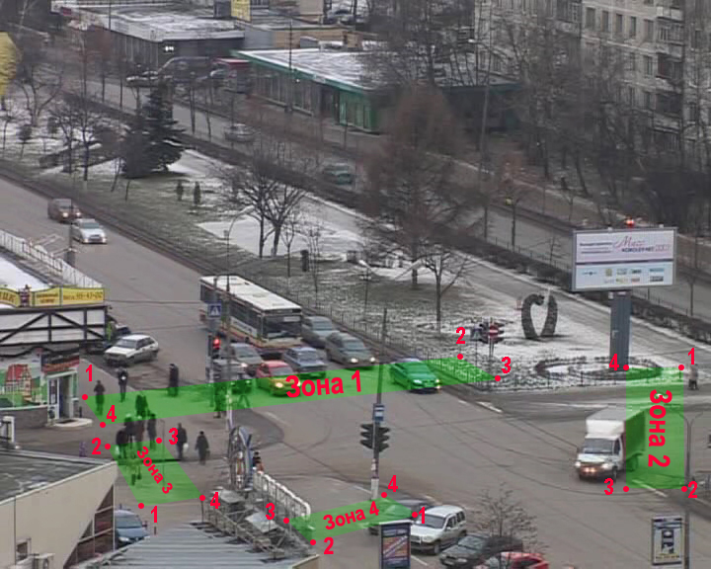

Необходимо предусмотреть возможность задания до 6 зон счета.

Желательно иметь возможность частичного перекрытия зон счета при задании (так как критичной для определения каждой зоны является линия 1-2).

Необходимо предусмотреть возможность сохранения профиля зон, заданных для файла видеозаписи, с целью использования сохраненного профиля для других файлов видеозаписи с этого места съемки.

  - Результаты счета

Результаты счета единиц потока по классам должны сохраняться в файл формата Microsoft Excel. Результаты счета для каждой зоны должны сохраняться на отдельном листе общей книги результатов для видеозаписи.
Обновление результатов и добавление записей в файл результатов должно производиться не реже, чем 1 раз в 5 секунд (желательно – 1 раз в секунду) (в реальном масштабе времени).

Пример файла результатов прилагается.

- Счет заполнения

На основе анализа видеозаписи определяется количество пешеходов и транспортных средств, находящихся в заданной для конкретной видеозаписи или группы видеозаписей зоне заполнения в конкретный момент (квант) времени.

  - Зона заполнения

Зона заполнения должна определяться вручную перед началом анализа в окне просмотра видеозаписи.
Зона заполнения определяется несколькими (до 20) последовательно определяемыми точками. Границей зоны является воображаемая замкнутая линия, соединяющая заданные точки.

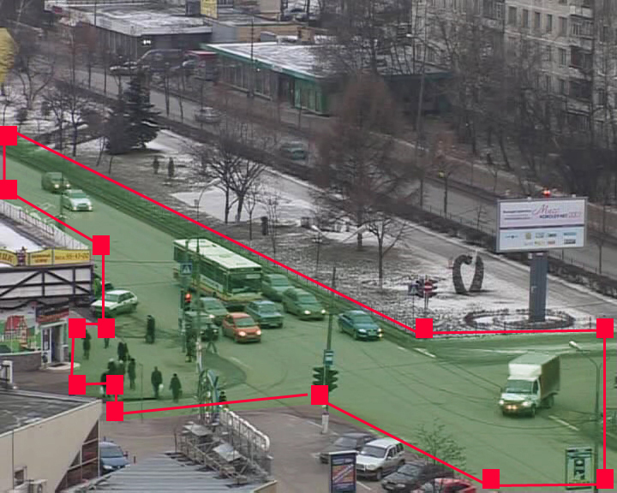

Подсчету подлежат все единицы потока, находящиеся в заданной зоне, в конкретный момент времени (фактически анализируется статичная картинка).

  - Периодичность счета

Периодичность счета заполнения должна задаваться оператором программы перед началом анализа видеозаписи. Минимальный промежуток между квантами времени/моментами счета – не более 5 секунд (желательно - 1 секунда) (с привязкой к реальному масштабу времени).

  - Результаты счета

Результаты счета заполнения по классам должны сохраняться на дополнительном листе в файл результата счета потока.
Обновление результатов и добавление записей в файл результатов должно производиться с частотой, заданной оператором программы (см. п. 5.2).

Пример файла результатов прилагается.

- Требования к точности

Относительная погрешность счета потоков и счета заполнения не должна превышать:
5% - Число единиц потока;
5% - Классификация единиц потока.

